技术报告公开信息表
一、用人单位基本信息
用人单位名称 | 广州市净水有限公司猎德分公司 | 统一社会信用代码 | 91440101MA5AM7P70D
检测报告编号 | 穗职检D2022007-2 | 检测任务编号 | D2022007-2
所属行业 | 污水处理及其再生利用行业 | 企业规模 | 201
联系人姓名 | 刘丹 | 联系电话 | 020-38890319
用人单位地址 | 广东省广州市天河区临江大道501号
二、技术服务项目组人员名单
技术服务机构 | 广州市职业病防治院
项目负责人 | 范小猛
项目组成员 | 舒友梅、陈培仙、朱少芳、钟坤鹏、范小猛
三、现场调查、现场采样、现场检测的专业技术人员名单、时间，用人单位陪同人
工作环节 | 时间 | 参与人员名单 | 用人单位陪同人
现场调查 | 2022-07-15 | 钟坤鹏、范小猛 | 刘丹
现场采样 | 2022-08-17 | 舒友梅、陈培仙、朱少芳、范小猛 | 刘丹
现场测量 | 2022-08-17 | 舒友梅、陈培仙、朱少芳、范小猛 | 刘丹
四、现场调查、现场采样、现场检测的图像影像
现场调查相片 | 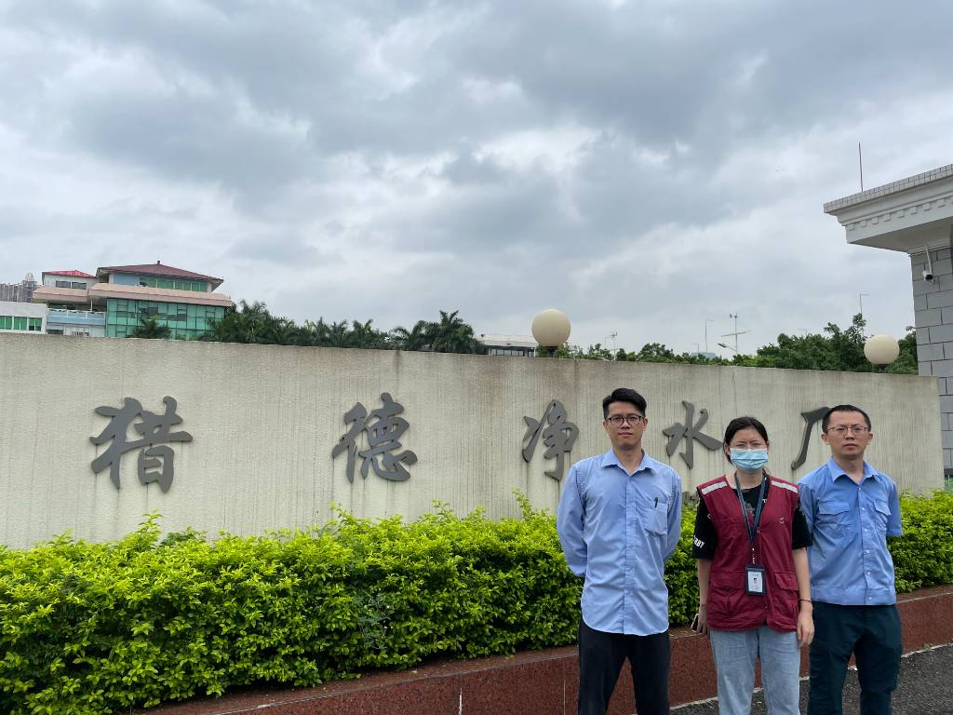
现场调查相片 | 钟坤鹏、刘丹、范小猛
现场采样相片 | 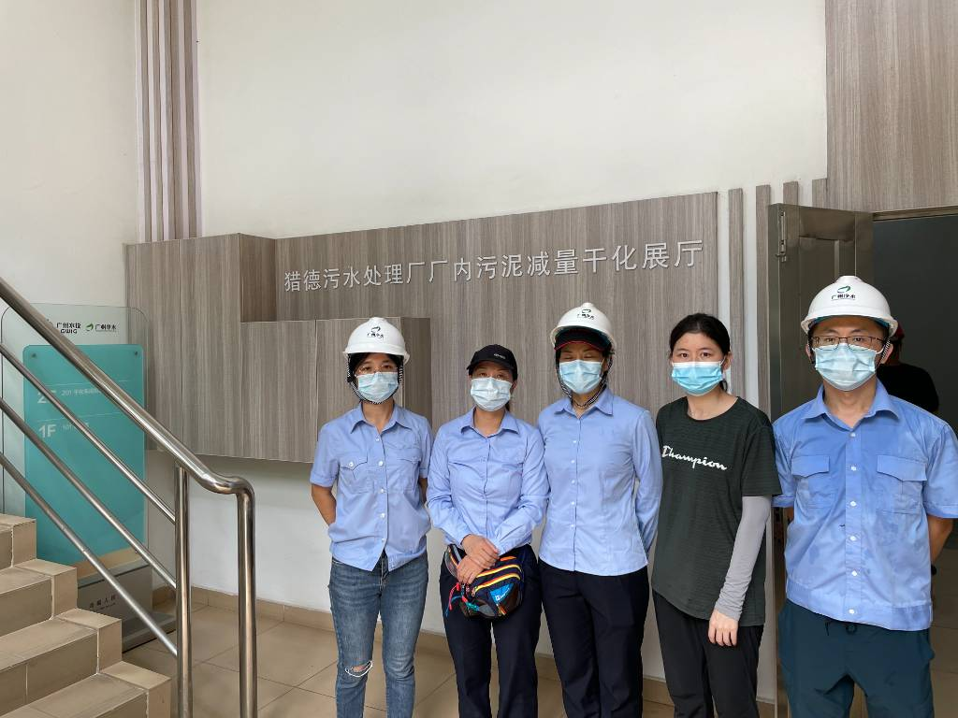
现场采样相片 | 陈培仙、舒友梅、朱少芳、刘丹、范小猛
现场采样相片 | 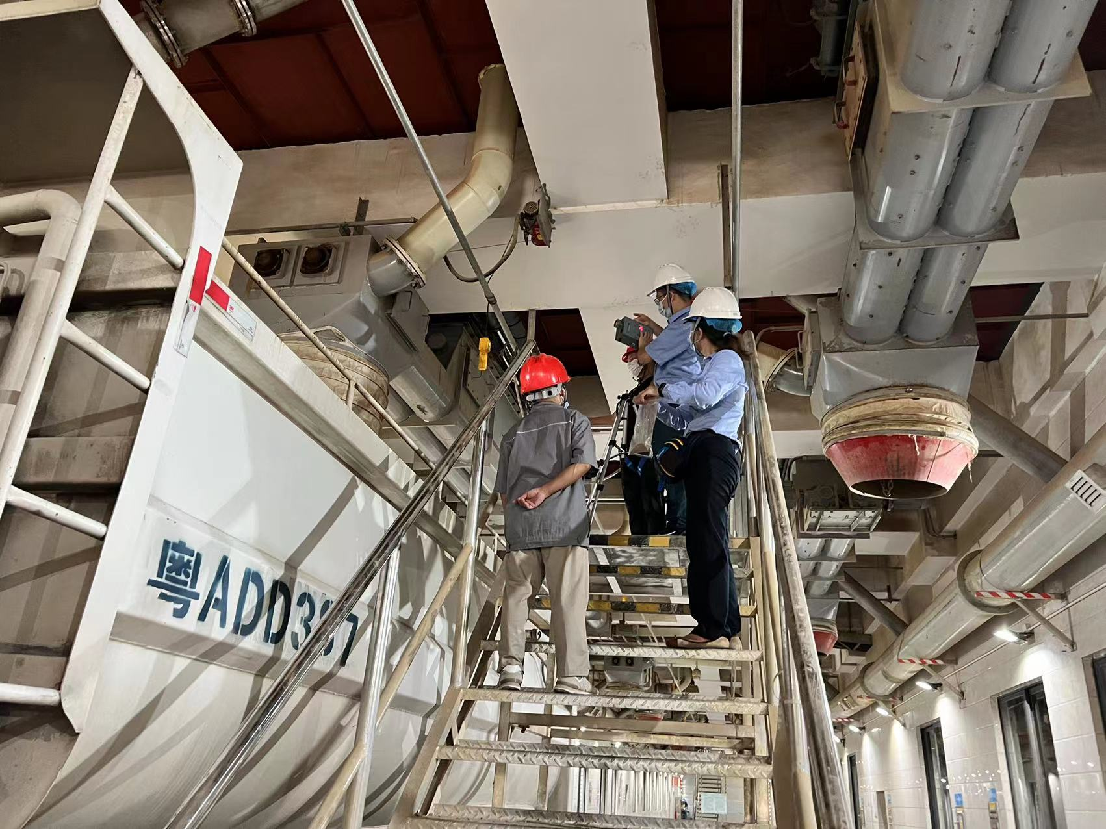
现场采样相片 | 范小猛
现场采样相片 | 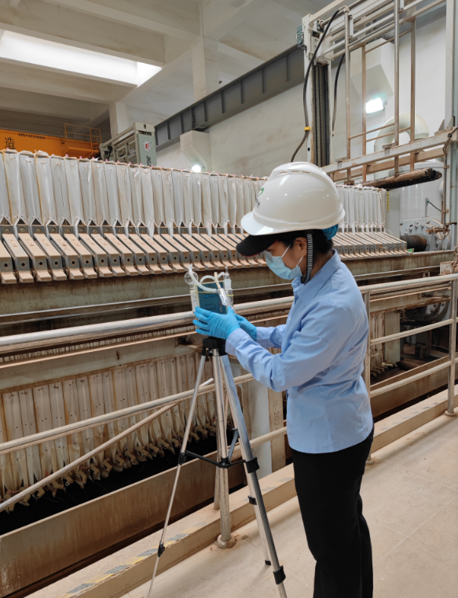
现场采样相片 | 朱少芳
现场测量相片 | 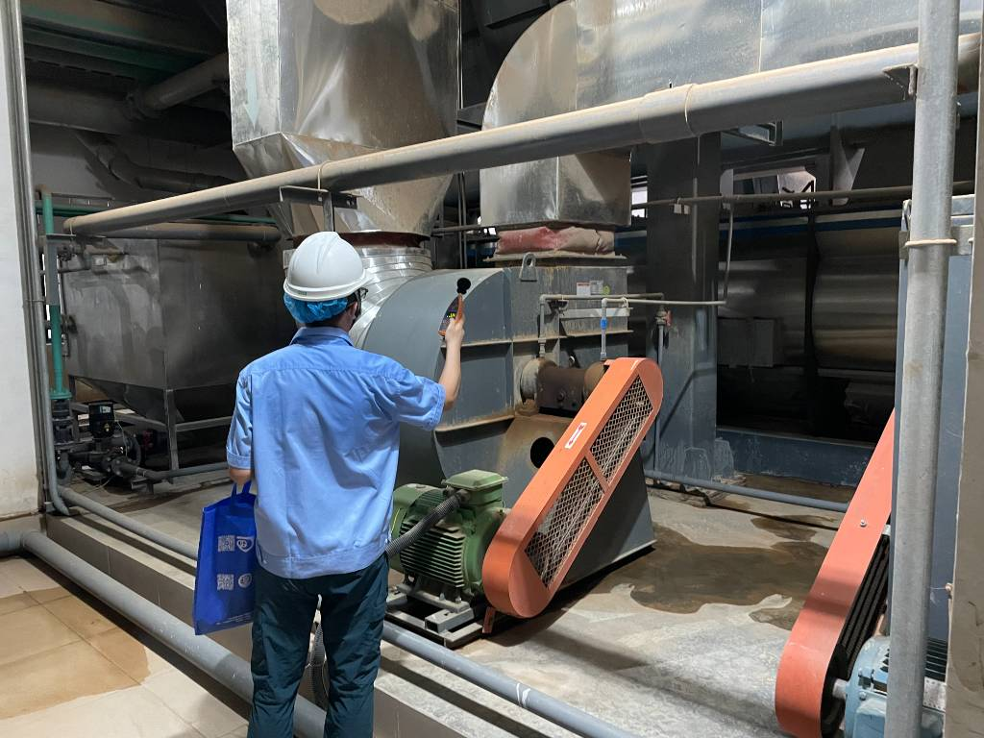
现场测量相片 | 范小猛

